|  |  |  |
| --- | --- | --- |
| |  | | --- | | **ĐỀ DỰ PHÒNG** | | **ĐỀ KIỂM TRA GIỮA HỌC KÌ II**  **MÔN: TOÁN – LỚP 8**  **NĂM HỌC: 2023 – 2024**  *Thời gian: 90 phút (không kể thời gian giao đề)* |

**PHẦN I. TRẮC NGHIỆM KHÁCH QUAN *(3,0 điểm) Chọn câu trả lời đúng nhất.***

**Câu 1.** Đường thẳng y = -2x +1 có hệ số góc là:

A. - 2x; B. x; C. 2; D. -2.

**Câu 2.** Giá trị m để đường thẳng y = (m +1).x + 5 song song với đường thẳng y = 2x + 3 là:

A. m = 1; B. m = 2; C. m = 3 ; D. m = 5.

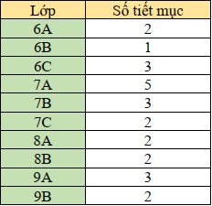**Câu 3.** Hàm số nào sau đây có đồ thị là đường thẳng cắt trục hoành tại điểm có hoành độ bằng 1 và song song với đường thẳng y = x - 2 ?

**A.** y = x +2 **B.**  y = x + 1

**C.** y = -x +2. **D.** y = x -1

**Câu 4.** Một trường THCS phát động phong trào biểu diễn văn nghệ nhân ngày 26/3 cho học sinh tất cả các lớp. Biết rằng mỗi lớp chỉ biểu diễn tối đa 3 tiết mục. Bảng thống số tiết mục đăng kí như hình bên. Số liệu nào trong bảng trên là không hợp lí:

**A**. Dữ liệu về tên lớp; **B**. Dữ liệu về số tiết mục;

**C.** Cả A và B đều đúng; **D.** Cả A và B đều sai.

**Câu 5.** Khi muốn biểu diễn sự thay đổi của một đại lượng theo thời gian ta nên dùng loại biểu đồ nào sau đây?

**A.** Biểu đồ tranh **B.** Biểu đồ cột  **C.** Biểu đồ đoạn thẳng **D.**. Biểu đồ cột kép

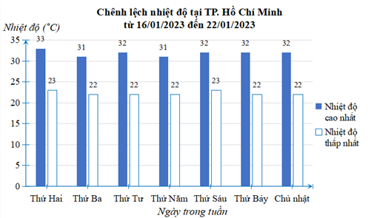**Câu 6.** Quan sát biểu đồ sau: Nguồn : *Trung tâm Dự báo khí tượng thủy văn quốc gia*)

Ngày nào sau đây chênh lệch giữa nhiệt độ cao nhất và nhiệt độ thấp nhất trong tuần của TP. Hồ Chí Minh là 100C :

**A**. Thứ hai **B**.Thứ ba.

**C**. Thứ năm. **D**.Không có .

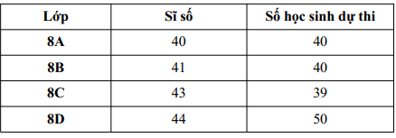**Câu 7.** Thống kê số lượng học sinh từng lớp ở khối 8 của một trường THCS dự thi giữa học kì I môn Toán. Số liệu trong bảng không hợp lí là:

**A.** Số học sinh dự thi lớp 8A.

**B**. Số học sinh dự thi lớp 8B.

**C.** Số học sinh dự thi lớp 8C.

**D**. Số học sinh dự thi lớp 8D.

*Sử dụng nội dung sau để trả lời các câu hỏi* ***Câu 8****,* ***Câu 9.***

**“Phỏng vấn 200 bạn sinh viên về một quyển sách thì có 40 bạn sinh viên thích quyển sách này.**

**.”**

**Câu 8.** Xác suất thực nghiệm của biến cố “Một bạn sinh viên thích quyển sách” là:

**A**.20% **B**.30% **C**.15% **D**. 40%

**Câu 9.** Kết quả thuận lợi cho biến cố “ Một bạn sinh viên không thích quyển sách” là:

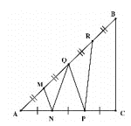**A**.200 **B**.40 **C**. 20 **D**. 160

**Câu 10.** Cho các hình vẽ bên:

**Đoạn thẳng MN** là đường trung bình của tam giác nào?

**A**. ΔAMN; **B**. ΔARF;

**C**. ΔAOF; **D**. ΔABC.

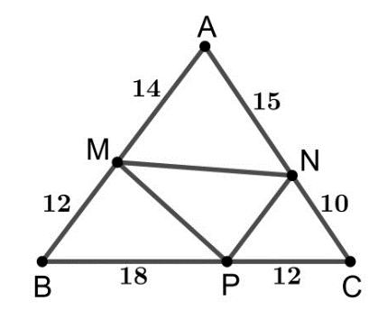**Câu 11.** Cho tam giác ABC. D,E lần lượt là trung điểm của AB, AC. Biết DE =5cm. Độ dài đoạn thẳng BC bằng:

**A. 10** cm **B.**5cm. **C. 20** cm. **D. 2**,5 cm

**Câu 12.** Cho hình vẽ bên. Khẳng định nào sau đây là đúng ?

**A.** NP // AC **B.** NM // BC. **C.** MN // BC. **D.** MP // AN

**PHẦN II. TỰ LUẬN *(7,0 điểm)***

**Bài 13. *(1,5 điểm)***

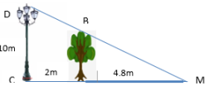**a)**Cho hàm số: y = x + 5.

**a1­)** Lập bảng giá trị cho hàm số trên.

**a2)** Vẽ đồ thị hàm số theo bảng giá trị trên.

**b)** Một cột đèn cao 10m chiếu sáng một cây xanh như hình bên. Cây cách cột đèn 2m và có bóng trải dài dưới mặt đất là 4,8 m. Tìm chiều cao của cây xanh đó. *(Kết quả làm tròn đến mét)*

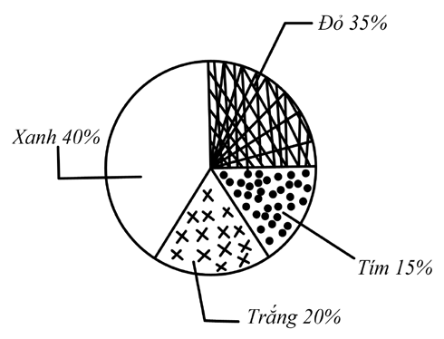 **Bài 14. *(0,5 điểm)*** Thông tin về sự yêu thích các loại màu sắc của 120 em học sinh được cho bởi biểu đồ hình quạt tròn bên. Theo em, thông tin đó đã hợp lí chưa? Vì sao?

**Bài 15. *(1,5 điểm)*** Diện tích của năm tỉnh Kon Tum, Gia Lai, Đăk Lăk, Đăk Nông và Lâm Đồng được thống kê ở bảng sau:

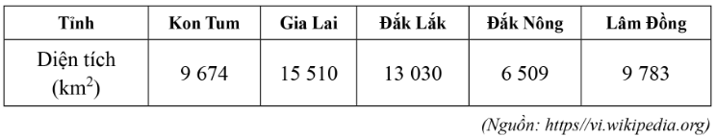

**a)** Tổng diện tích năm tỉnh Kon Tum, Gia Lai, Đăk Lăk, Đăk Nông và Lâm Đồng bằng bao nhiêu phần trăm diện tích miền Nam Việt Nam (làm tròn kết quả đến hàng đơn vị), biết diện tích miền Nam Việt Nam là 77700 km2 ?

**b)** Khẳng định diện tích tỉnh Đăk Nông bằng 63% diện tích tỉnh Lâm Đồng là đúng hay sai? Vì sao?

**Bài 16. *(1,0 điểm)*** Gieo một con xúc xắc 6 mặt 100 lần được kết quả như sau:

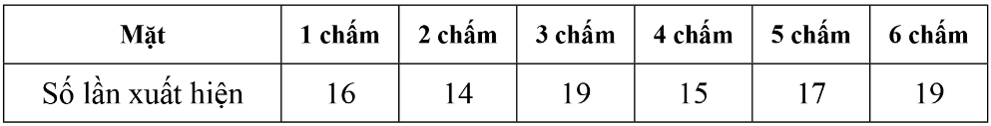

Hãy tính xác suất thực nghiệm của mỗi biến cố sau:

**a)** “Gieo được mặt có 5 chấm” ; **b)** “ Gieo được mặt có số lẻ chấm”.

**Bài 17. *(1,5 điểm)***

Cho hình thang ABCD có AB // CD, $\hat{A}=\hat{D}={90}^{0}$ và CD = 2.AB. Họi H là hình chiếu của D trên AC. M, N lần lượt là trung điểm của HC, HD. Chứng minh:

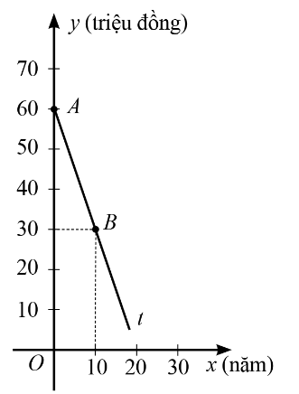a) MN = AB. Suy ra ABMN là hình bình hành. b) $\hat{BMD}={90}^{0}$

**Bài 18. *(1,0 điểm)***

Một thiết bị tiệt khuẩn y tế bằng năng lượng mặt trời được mua với giá 60 triệu đồng. Mỗi năm thiết bị tiệt khuẩn đó đều khấu hao k ( triệu đồng) với 0 < k < 60. Gọi y (triệu đồng) là giá của thiết bị tiệt khuẩn đó sau x năm sử dụng. *(Khấu hao: sự hao mòn tài sản sau khoảng thời gian sử dụng nhất định)*

**a)** Chứng tỏ rằng y là hàm số bậc nhất của x, tức là y = ax + b ( b ≠ 0).

**b)** Trong hình bên, tia At là một phần đường thẳng y = ax +b. Tìm a,b. Từ đó, cho biết sau 12 năm sử dụng thì giá của thiết bị tiệt khuẩn đó bằng bao nhiêu ?

**-----HẾT-----**